Analyse objective d'une photo

WhatsApp Image 2026-03-20 at 14.39.08 (4)
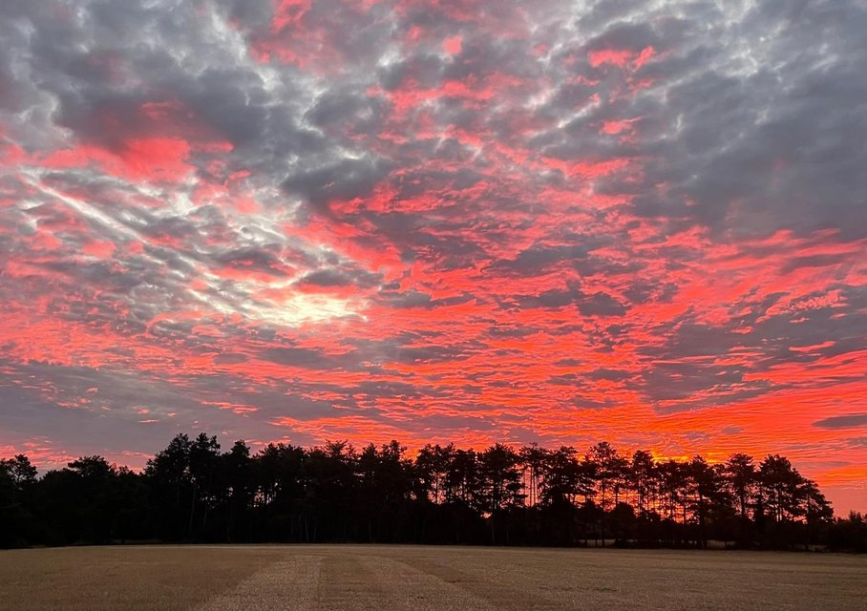 | —  WhatsApp Image  2026-03-20 at 14.39.08 (4) None  JPEG

Découverte de l'image et du sujet
Cette photographie de paysage crépusculaire (ou d'aube) présente un ciel d'altocumulus en rouleaux occupant près de quatre cinquièmes du cadre, au-dessus d'une lisière de pins en silhouette et d'un champ de chaume. Le ciel constitue le sujet principal, la ligne d'arbres et le champ servant de socle graphique. La prise de vue au smartphone, en grand angle, accentue l'ampleur de la voûte nuageuse.
L'ambiance est incandescente et dramatique, portée par le contraste entre les rouges saturés, les gris plombés et le noir des frondaisons. L'intention semble être de restituer l'intensité éphémère d'un phénomène lumineux plus que de composer une image contemplative. La saturation élevée, probablement accentuée par le traitement automatique, flirte avec l'irréalisme, tandis que la texture granuleuse des nuages crée un rythme visuel dense.
Cette image vise un public large, sensible à l'esthétique naturelle : amateurs de paysages, réseaux sociaux, médias météorologiques ou illustrations éditoriales régionales. Son impact immédiat repose sur la force chromatique, mais son premier plan, peu structuré, limite la profondeur narrative. Elle communique efficacement l'émerveillement, moins la singularité d'un regard d'auteur.
Titres proposés par l'IA
- Braises sur la lisière
- Le ciel écaillé d'incendie
Musiques suggérées
- Hiroshi Yoshimura — Water Copy
Des textures cristallines et chaleureuses qui accompagnent la lente combustion du ciel au-dessus des pins et du champ moissonné
- Alice Coltrane — Journey in Satchidananda
Une harpe et une tampura en spirale modale qui font écho aux nuages incandescents et à l'élévation spirituelle de l'aube

Analyse objective d'une photo
WhatsApp Image 2026-03-20 at 14.39.08 (4)
Données techniques
⚠ Aucune donnee EXIF disponible pour cette image.
Analyse des données d'acquisition
Sans EXIF, l'analyse reste inférentielle : la profondeur de champ totale, le rendu HDR très prononcé et la saturation poussée évoquent un smartphone, probablement sur son module principal grand-angle (environ 24-26 mm équivalent).
L'exposition est calée sur le ciel, ce qui préserve le détail des altocumulus et du halo lumineux, tandis que la lisière de pins est sacrifiée en silhouette quasi noire, sans détail dans les ombres.
Le traitement computationnel accentue les rouges et le micro-contraste, au risque d'un rendu un peu artificiel, mais le sol reste lisible et les hautes lumières sont maîtrisées.
Histogramme de luminance
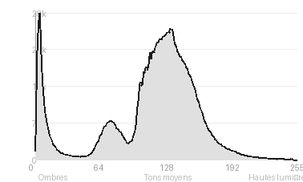
Analyse de l'histogramme de luminance
Distribution tonale : L'histogramme est dominé par les tons moyens (71,3 %), avec une moyenne de 112,3 et un écart-type de 49,2, soit un contraste global confortable. Le ciel nuageux, rouge-orangé et gris, occupe presque tout cet intervalle et porte la richesse de la texture.
Zones d'exposition : Le pic isolé à 4/255 et les noirs écrêtés (4,4 %) correspondent à la silhouette de la lisière de pins, qui s'est effondrée en aplat sans détail. À l'opposé, les blancs sont quasi intacts (0,02 %). Le halo lumineux au centre-gauche du ciel est donc préservé, et l'exposition a été réglée sur le ciel.
Ce que cela révèle : Ce choix est cohérent pour un contre-jour au crépuscule. Il sacrifie volontairement les ombres pour sauvegarder les nuances chromatiques des nuages, et il produit un contraste net entre le ciel et la masse sombre des arbres. Le champ, en tons moyens-clairs, équilibre la base de l'image sans compromettre cette lecture.
Résultats prévisibles à l'impression et présentation
À l'impression, les 4,4 % de noirs écrêtés correspondent à la lisière boisée et au bas du cadre : les silhouettes d'arbres se fondront en aplats sans détail, voire se boucheront sur papier mat, tandis que les blancs (0,02 %) ne posent aucun risque. Les rouges-oranges très saturés du ciel risquent de sortir du gamut CMJN (perte de nuances, tendance au banding dans les dégradés), d'où l'intérêt d'une épreuve écran et d'un profil adapté au papier, ainsi qu'une résolution limitée (rendu type smartphone) qui plafonne le grand format.

Analyse technique et artistique
WhatsApp Image 2026-03-20 at 14.39.08 (4)
Constatations positives — Prise de vue
- Composition : l'horizon bas accorde près de trois quarts du cadre au ciel, sujet réel de l'image. La ligne d'arbres en contre-jour forme un socle stable, et l'horizon reste bien horizontal.
- Exposition et contraste : les silhouettes noires, nettes et détachées, contrastent avec la saturation du ciel. Les hautes lumières près du soleil restent maîtrisées, avec une texture nuageuse préservée.
- Dynamique visuelle : les altocumulus dessinent des diagonales qui guident le regard vers la trouée lumineuse à gauche. Les sillons du champ en premier plan apportent une légère profondeur.
Axes d'amélioration
- Le champ au premier plan occupe le bas du cadre sans point d'intérêt : s'abaisser ou intégrer un élément (sillons, botte de paille) créerait une profondeur et des lignes directrices plus marquées
- La ligne d'arbres, noyée en silhouette noire sans détail, coupe l'image de façon assez frontale : un cadrage plus resserré ou un décalage de point de vue offrirait une meilleure articulation entre ciel et sol
- L'exposition privilégie le ciel au détriment du sol et des arbres bouchés, d'où l'intérêt d'un bracketing d'expositions ou d'un filtre dégradé neutre pour préserver la texture du champ sans saturer les rouges
Constatations positives — Post-traitement
La saturation, bien que soutenue, préserve la modulation des nuances : les gris froids et les rouges chauds restent distincts, ce qui maintient le relief des altocumulus. Les hautes lumières proches du soleil ne sont pas brûlées, et la silhouette des pins, dense sans être totalement bouchée, conserve un contour net. Le rendu reste cohérent entre ciel et champ, sans halo ni détourage apparent.
Axes d'amélioration
- Réduire la saturation des rouges et des oranges, qui sont proches de l'écrêtage et masquent les nuances tonales du ciel
- Déboucher légèrement les ombres de la ligne d'arbres et du champ pour retrouver du détail sans casser la silhouette
- Corriger la dominante chaude du champ et appliquer un masque local sur le sol, pour qu'il soit plus neutre et moins terne par rapport au ciel

Le commentaire du spécialiste
**Commentaire critique : photographie de paysage crépusculaire**
Le ciel en altocumulus lenticulaires, embrasé de corail et d'ardoise, occupe près de 85 % du cadre et s'impose avec une puissance quasi expressionniste. Il évoque les ciels de Turner ou, dans une veine contemporaine, la saturation chromatique d'un Pete Turner. La lisière de pins en contre-jour ancre la composition par une frise sombre d'une belle netteté graphique, et la trouée lumineuse à gauche crée un contrepoint fécond à l'incandescence de l'horizon droit. Le tiers inférieur reste cependant le maillon faible : ce chaume uniforme, sans ligne directrice franche, n'offre qu'un socle inerte, là où un avant-plan travaillé (sillon, relief, reflet) à la manière d'un Michael Kenna ou d'un Charlie Waite aurait créé une véritable profondeur. La saturation, proche de la limite, flirte avec l'effet de sur-traitement, et une gamme tonale plus retenue servirait mieux la sophistication des textures nuageuses. Une image spectaculaire par la nature de l'instant, qui gagnerait à être davantage *construite* que simplement *saisie*.

Evaluation IA — objective et chiffree
WhatsApp Image 2026-03-20 at 14.39.08 (4)
N° | Critère | Max/10 | Note/10 | Max rel. | Note rel. | Commentaire
1 | Technique | 60 |  | 44 | 71.4%
1.1 | Netteté / mise au point | 10 | 8 | 9 | 6.3 | Les textures des altocumulus sont bien définies et l'infini est net. La silhouette des arbres est correcte, mais le rendu type smartphone lisse un peu les détails fins.
1.2 | Exposition | 10 | 8 | 9 | 6.3 | Le ciel est maîtrisé sans zones brûlées majeures, hormis une lueur claire à gauche. Les arbres sont bouchés en silhouette et le champ reste un peu terne.
1.3 | Bruit numérique / grain | 10 | 8 | 6 | 4.2 | Le bruit est bien contenu en plein ciel. Un léger traitement logiciel se devine dans les noirs profonds des arbres, sans gêne réelle.
1.4 | Profondeur de champ | 10 | 8 | 7 | 4.9 | La grande profondeur de champ est adaptée au paysage, avec netteté du champ jusqu'au ciel. Le premier plan manque toutefois d'éléments pour exploiter cette profondeur.
1.5 | Vitesse d'obturation | 10 | 9 | 6 | 4.8 | Le temps de pose est suffisamment court pour figer les nuages, sans flou de bougé visible. Un scène statique qui n'exige pas davantage.
1.6 | Balance des blancs | 10 | 8 | 7 | 4.9 | Les rouges et oranges sont très saturés, plausibles pour un lever de soleil intense mais proches de la limite du réalisme. Le champ garde une teinte dorée cohérente.
2 | Composition | 50 |  | 39 | 66.4%
2.1 | Cadrage | 10 | 8 | 9 | 6.3 | Le ciel occupe environ deux tiers du cadre, ce qui valorise le sujet principal. La bande d'arbres coupe l'image de façon assez frontale, et le champ paraît un peu vide.
2.2 | Équilibre visuel | 10 | 8 | 8 | 5.6 | La masse sombre des arbres contrebalance bien la richesse du ciel. La composition reste toutefois un peu horizontale et statique, avec un point lumineux légèrement décentré à gauche.
2.3 | Lignes directrices | 10 | 7 | 7 | 4.2 | Les rangées de nuages créent une diagonale subtile vers la lueur à gauche. Les traces dans le champ guident peu le regard et sont peu exploitées.
2.4 | Gestion du fond | 10 | 8 | 8 | 5.6 | La ligne d'arbres sert de socle graphique net et sépare clairement les plans. Le champ du premier plan est monotone et peu structurant.
2.5 | Angle de prise de vue | 10 | 7 | 7 | 4.2 | Le point de vue à hauteur d'homme est naturel mais convenu. Un angle plus bas ou un premier plan marqué aurait renforcé la profondeur.
3 | Lumière | 30 |  | 23 | 83.5%
3.1 | Qualité de la lumière | 10 | 10 | 8 | 7.2 | La lumière d'aube est spectaculaire, avec des nuages embrasés et des contrastes chromatiques puissants. C'est l'atout majeur de l'image.
3.2 | Direction de la lumière | 10 | 9 | 7 | 5.6 | Le soleil, bas à l'horizon, éclaire les nuages par en dessous et crée un rétroéclairage dramatique. Les silhouettes d'arbres en contre-jour sont très lisibles.
3.3 | Gestion des contrastes | 10 | 9 | 8 | 6.4 | Le contraste entre rouges vifs, gris froids et noirs profonds est fort et dynamique. Les ombres sont un peu bouchées, mais cela renforce l'effet graphique.
4 | Intention & Communication | 50 |  | 41 | 72.4%
4.1 | Clarté du sujet | 10 | 8 | 9 | 6.3 | Le ciel s'impose clairement comme sujet, la forêt servant d'ancrage. Le champ au premier plan dilue légèrement l'attention.
4.2 | Originalité / créativité | 10 | 7 | 8 | 4.8 | Le sujet du ciel embrasé est classique et très photographié. La texture des nuages est remarquable, mais l'approche reste peu personnelle.
4.3 | Cohérence intention/résultat | 10 | 9 | 9 | 7.2 | L'intention de capter un ciel intense est parfaitement réalisée. Chaque élément du cadre concourt à cette mise en valeur.
4.4 | Impact émotionnel | 10 | 10 | 8 | 7.2 | L'intensité chromatique provoque un effet immédiat de fascination et de chaleur. Le caractère dramatique du ciel marque durablement.
4.5 | Capacité narrative | 10 | 7 | 7 | 4.2 | L'image évoque un moment fugace, celui de l'aube ou du crépuscule, mais reste contemplative. Aucun élément humain ou narratif ne prolonge la lecture.
5 | Global | 25 |  | 25 | 76.0%
5.1 | Impression générale  Appreciation subjective de l'empreinte et de l'intention. | 25 | 21 | 25 | 19.0 | Un paysage de ciel spectaculaire, dominé par une lumière et des textures de nuages remarquables. La composition reste conventionnelle et le premier plan peu exploité, ce qui limite l'originalité malgré un fort impact visuel.
 | Total | 215 | 172 | 172 | 138
 | Total / 50 |  |  | 50 | 40 | EXCELLENTE

